Меры безопасности на льду
Ежегодно, из-за беспечности на тонком льду происходят несчастные случаи, гибнут люди, уходят под лед автомобили.
Основные причины происшествий и гибели людей неосторожный выход (выезд) на несанкционированные ледовые переправы, или во время зимней рыбалки. Чаще всего люди оказываются на льду, когда переходят водоемы, чтобы сократить свой путь, или отправляясь на зимнюю рыбалку. И все это из-за несоблюдения элементарных мер безопасности на льду.
Любое пребывание на льду всегда таит опасность, поэтому, прежде чем выйти на лед, не будет лишним вспомнить правила, которые обеспечат вам безопасность, а может быть и сохранят жизнь.
Правила безопасности при движении по льду:
-При переходе по льду необходимо пользоваться оборудованными ледовыми переправами или проложенными тропами, а при их отсутствии, прежде чем двигаться по льду, следует наметить маршрут и убедиться в прочности льда с помощью палки. Категорически запрещается проверять прочность льда ударами ноги;
- При выборе пути никогда не «вспахивайте целину», не ищите новых путей, идите по натоптанным до вас тропам и дорожкам;
- Если лед непрочен, необходимо прекратить движение и возвращаться по своим следам, делая первые шаги без отрыва ног от поверхности льда;
Внимание! Если за вами затрещал лед и появились трещины, не пугайтесь и не бегите от опасности! Плавно ложитесь на лед и перекатывайтесь в безопасное место!
- При переходе по льду необходимо следовать друг за другом на расстоянии 5 - 6 метров и быть готовым оказать немедленную помощь идущему впереди;
- Перевозка малогабаритных, но тяжелых грузов производится на санях или других приспособлениях с возможно большей площадью опоры на поверхность льда;
- Пользоваться площадками для катания на коньках на водоемах разрешается только после тщательной проверки прочности льда. Толщина льда должна быть не менее 12 см, а при массовом катании - не менее 25 сантиметров;
- При переходе водоема по льду на лыжах рекомендуется пользоваться проложенной лыжней, а при ее отсутствии, прежде чем двигаться по целине, следует отстегнуть крепления лыж и снять петли лыжных палок с кистей рук. Если имеются рюкзак или ранец, необходимо их взять на одно плечо;
- Расстояние между лыжниками должно быть 5-6 метров. Во время движения по льду лыжник, идущий первым, ударами палок проверяет прочность льда и следит за его характером.
На лед нужно выходить в светлое время суток, ступать по нему следует осторожно, обходить все подозрительные места.
Выходить на берег и особенно спускаться к реке следует в местах, не покрытых снегом. В противном случае, поскользнувшись и раскатившись на склоне, можно угодить даже в видимую полынью, так как затормозить скольжение на льду бывает очень трудно.

Если вы провалились под лед:
При проламывании льда необходимо быстро освободится от сумок, лечь на живот, широко раскинув руки, и попытаться выползти из опасной зоны. Двигаться нужно только в ту сторону, откуда вы пришли!
Необходимо избавиться от всех тяжелых вещей и, удерживаясь на поверхности, попытаться выползти на крепкий лед. Проще всего это сделать, втыкая в лед перочинный нож, острый ключ и пр. В идеале во время перехода через зимний водоем необходимо иметь под руками какой-нибудь острый предмет.
Из узкой полыньи надо «выкручиваться», перекатываясь с живота на спину и одновременно выползая на лед.
В большой полынье взбираться на лед надо в том месте, где произошло падение.
В реках с сильным течением надо стараться избегать навальный стороны (откуда уходит вода), чтобы не оказаться втянутым под лед. Как бы ни было сложно выбраться из полыньи против течения, делать это следует там или сбоку. Если лед слабый, его надо подламывать до тех пор, пока не встретится твердый участок.
Самое главное, когда вы провалились под лед, - сохранять спокойствие и хладнокровие. Даже плохо плавающий человек некоторое (иногда довольно продолжительное) время может удерживаться на поверхности за счет воздушной подушки, образовавшейся под одеждой. И лишь по мере намокания одежды человек теряет дополнительную плавучесть. Этого времени обычно хватает, чтобы выбраться из полыньи.
При этом следует помнить, что наиболее продуктивны первые минуты пребывания в холодной воде, пока еще не намокла одежда, не замерзли руки, не развились характерные для переохлаждения слабость и безразличие.
Не поддавайтесь панике!
Наползайте на лед с широко расставленными руками. Делайте попытки еще и еще.
Оказывать помощь провалившемуся под лед человеку:
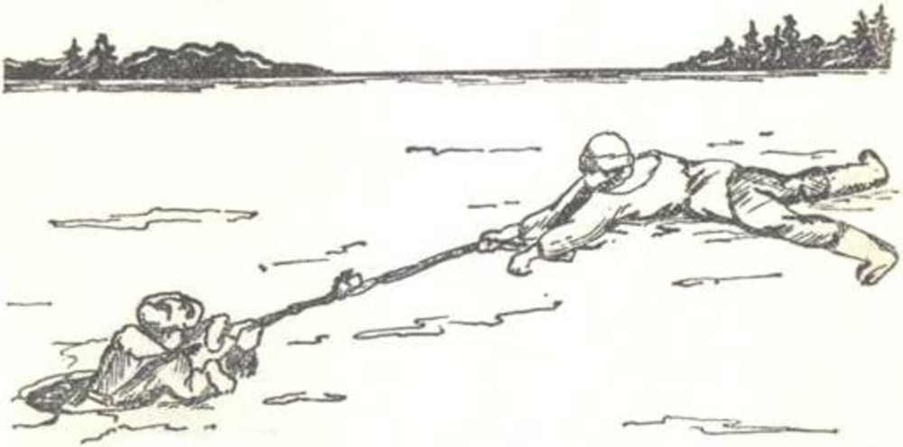
Оказывать помощь провалившемуся под лед человеку следует только одному, в крайнем случае, двум его товарищам. Скапливаться на краю полыньи всем не только бесполезно, но и опасно. Подавайте спасательный предмет с расстояния 3-4 метра.
Оказывающий помощь человек должен лечь на живот, подползти к пролому во льду и подать пострадавшему конец веревки, длинную палку, ремень, связанные шарфы, куртки и т.п. При отсутствии всяких средств спасения допустимо нескольким людям лечь на лед цепочкой, удерживая друг друга за ноги, и так, ползком, подвинувшись к полынье, помочь пострадавшему.
Во всех случаях при приближении к краю полыньи надо стараться перекрывать как можно большую площадь льда, расставляя в стороны руки и ноги и ни в коем случае не создавать точечной нагрузки, упираясь в него локтями или коленями.
Когда спасающий действует в одиночку (без спасательных средств), то приближаться к провалившемуся под лед человеку целесообразней ползком ногами вперед, втыкая в поверхность льда острые предметы.
Если тянуть к потерпевшему руки, то он может стащить за них не имеющего опоры спасателя в воду. После того как пострадавший ухватиться за ногу или за поданную ему веревку, надо, опираясь на импровизированные ледорубы, отползти от полыньи. Если есть длинная веревка, лучше заранее подвязать ее к стоящему на берегу дереву и, обеспечившись, таким образом, гарантированной опорой, ползти к полынье.
Помощь человеку, попавшему в воду, надо оказывать очень быстро, так как даже 10 минутное пребывание в ледяной воде может быть опасно для жизни.
Человека, вытащенного из воды, надо немедленно переодеть в сухую одежду и обувь, дать что-нибудь сладкое и заставить активно двигаться до тех пор, пока он окончательно не согреется.
Дайте пострадавшему часть своей одежды. Разведите костер и обогрейте пострадавшего (если находитесь вдалеке от людей) или доведите (донесите) пострадавшего до ближайшего жилища (магазина, офиса и т.п.).
Будьте осторожны!
Не подвергайте свою жизнь опасности!
Игарский инспекторский участок
Центра ГИМС ГУ МЧС России по Красноярскому краю

